Designfase Minté Essence Webshop

Inleiding
In deze designfase werk ik het visuele en structurele ontwerp van mijn parfumwebshop Minté Essence uit. Ik onderzoek hoe AI mij kan ondersteunen bij het maken van branding, wireframes, layouts en ontwerpkeuzes. Een belangrijk onderdeel van deze fase is om kritisch te beoordelen wat AI goed genereert, maar ook waar ik zelf moet ingrijpen om tot een professioneel en consistent ontwerp te komen.
Deze designfase bouwt direct voort op mijn Analysefase, waar ik al heb vastgesteld welke onderdelen AI betrouwbaar kan genereren en welke elementen menselijke controle nodig hebben. In deze fase gebruik ik die inzichten om een ontwerp te maken dat zowel haalbaar is in de realisatiefase als aansluit bij moderne e-commerce standaarden.

Ontwerpcriteria (Design Requirements)
Om de kwaliteit van mijn ontwerp te bewaken, heb ik vooraf ontwerpcriteria opgesteld. Deze criteria vormen de basis voor alle keuzes die ik in deze fase maak:
- Rustige en luxe uitstraling
De webshop moet professioneel en elegant ogen, passend bij parfumproducten.
- Consistentie
Alle pagina’s gebruiken dezelfde kleuren, typografie en componentopbouw.
- Gebruiksvriendelijkheid
Navigatie moet intuïtief zijn; gebruikers mogen nooit hoeven zoeken.
- E-commerce best practices
Productinformatie moet altijd direct zichtbaar zijn (naam, afbeelding, prijs, knop).
- AI Betrokkenheid
Minimaal 80% van het design moet door AI gegenereerd zijn, maar gecontroleerd door mij.
Deze criteria helpen mij om keuzes te onderbouwen en bewaken de lijn tussen AI generatie en menselijke kwaliteitsbewaking.

Branding en Identiteit
Voor het merk heb ik gekozen voor de naam Minté Essence, omdat dit frisheid, luxe en eenvoud uitstraalt. Het logo heb ik met Canva AI gegenereerd. Dit resulteerde in een minimalistisch parfumflesje met een donkergroene accentrand en een zachte crème achtergrond.
De typografie die AI adviseerde is strak, goed leesbaar en past bij een moderne parfumstijl. Ik heb bewust een rustige stijl gekozen omdat parfumwebshops vaak vertrouwen moeten uitstralen en een elegante sfeer nodig hebben.
Alternatieven en gemaakte keuzes
Tijdens het ontwerpproces heb ik verschillende tools overwogen:
Tool | Sterke punten | Zwakke punten | Reden van keuze
Deepseek | Sterke HTML/CSS generaties, consistente layoutvoorstellen | Soms foutieve paden of scripts | Beste balans tussen kwaliteit en controle
Canva AI | Goede visuele branding & logo’s | Geen webstructuur | Gebruikt voor visuele elementen
Wix ADI | Automatische websitegenerator | Te gesloten systeem, weinig controle | Afgevallen vanwege beperkte vrijheid

Ik koos voor Deepseek als hoofdtool omdat deze de beste combinatie bood van bruikbare code, consistente structuur en volledige controle.

AI designproces (DeepSeek)
Gedurende de designfase heb ik Deepseek gebruikt om:
- Brandingconcepten te genereren
- Kleurenpaletten te laten voorstellen
- Wireframes en paginastructuren op te bouwen
- HTML/CSS skeletcode te laten maken
Bij elke stap beoordeelde ik de kwaliteit van de output volgens mijn ontwerpcriteria. Ik gebruikte AI als inspiratie en startpunt, maar stuurde bij waar de output inconsistent, onvolledig of onlogisch was.
Voorbeelden van fouten die ik handmatig corrigeerde:
- Afbeeldingen laadden niet omdat Deepseek niet bestaande URL’s gebruikte
- Dubbele of conflicterende JavaScript functies
- Inconsistent kleurgebruik in verschillende secties
- Onlogische uitlijning binnen gegenereerde layouts

Layout en Structuur
De webshop is ontworpen met eenvoud en een logische flow voor de gebruiker. De belangrijkste onderdelen zijn:
- Homepagina: grote hero afbeelding, slogan en duidelijke call to action.
- Productoverzicht: strak grid met naam, foto en prijs van parfumproducten.
- Productpagina: uitgebreide informatie en directe winkelmandknop.
- Over Ons: korte, betrouwbare uitleg over het merk.
- Contactpagina: simpel formulier voor vragen.
Ik heb gekozen voor een eenvoudige navigatiestructuur zodat gebruikers snel kunnen vinden wat ze zoeken. De structuur volgt moderne e commerce standaarden.

Waarom deze structuur?
- Het sluit aan bij e-commerce UI-richtlijnen: gebruiker ziet altijd direct wat het product is.
- De navigatie is simpel: bezoekers kunnen zonder nadenken door de site bewegen.
- Het past bij de rustige uitstraling die ik wil bereiken.

Niet gelukte processen
Tijdens de ontwerp en opbouwfase zijn er een paar onderdelen niet in één keer goed gelukt. Deze processen zijn opgenomen omdat ze laten zien hoe de AI output is verbeterd en welke keuzes nodig waren om het ontwerp professioneel te maken.

1. Afbeeldingen werden niet geladen
Probleem: Productfoto’s verschenen niet
Oorzaak: AI gebruikte niet bestaande URL’s in de code
Oplossing: Foto’s vervangen door lokaal gehoste of stockafbeeldingen
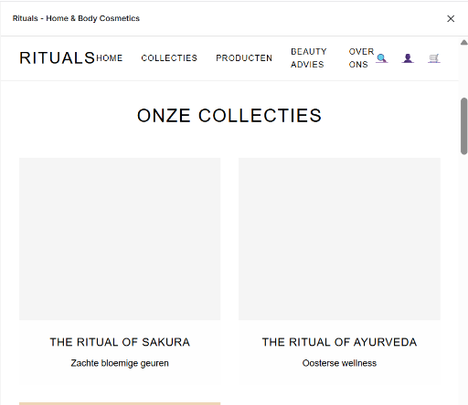
2. JavaScript fouten door ontbrekende of dubbele functies
Probleem: Filters en zoekfunctie reageerden niet goed.
Oorzaak: AI genereerde conflicterende functienamen en onvolledige scripts.
Oplossing: Scripts opgeschoond en functies gestandaardiseerd.
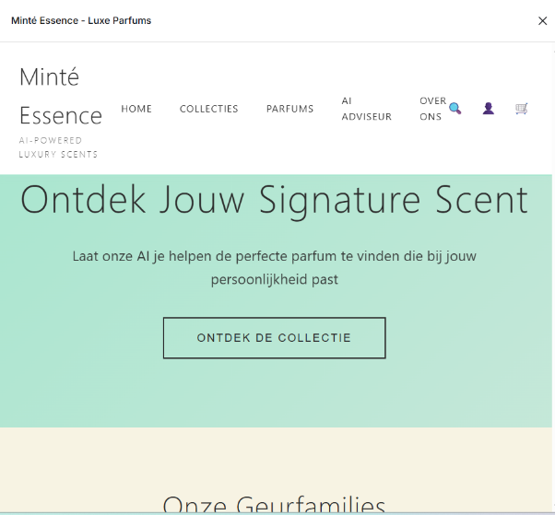
3. Conflicten in LocalStorage
Probleem: Winkelmandje en accountdata werden soms overschreven.
Oorzaak: AI gebruikte dezelfde localStorage keys voor meerdere onderdelen.
Oplossing: Unieke keys ingevoerd.
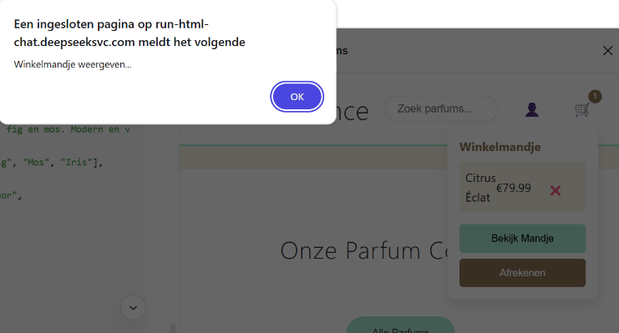
Koppeling met de requirements
De designfase sluit aan op de projectvereisten:
- Volledig AI gestuurd
Branding, layout, wireframes en structuur zijn gegenereerd met AI tools.
- Professionele webshopstructuur
De indeling volgt moderne e-commerce standaarden.
- Gebruiksvriendelijkheid (mijn eigen criteria)
- Voor dit project heb ik zelf bepaald wat ik onder een gebruiksvriendelijke webshop versta. Mijn criteria zijn gebaseerd op e-commerce best practices, voorbeelden van grote webshops zoals Coolblue en mijn eigen ervaring als gebruiker.
Voor mij is een webshop gebruiksvriendelijk wanneer:
1. De navigatie
Bezoekers moeten zonder nadenken hun weg kunnen vinden. Daarom heb ik gekozen voor een eenvoudige menubalk met:
Home, Collecties, Parfums, Over Ons, Contact.
Dit sluit aan bij wat ik zelf logisch vind bij online winkels.
2. Informatie direct zichtbaar is
Een product moet meteen duidelijk zijn: naam, foto, prijs en een knop.
Ik vind dat een gebruiker nooit hoeft te zoeken naar basisinformatie.
3. Interactie voorspelbaar is
Knoppen moeten doen wat je verwacht.
Ik heb dit getest door zelf door de AI gegenereerde pagina’s te klikken en foutjes te corrigeren zoals knoppen die nergens heen gingen of zoekbalken die niet werkten.

Conclusie
De designfase toont aan dat AI een krachtige rol kan spelen in het ontwerpen van een complete webshop. AI biedt snelheid, inspiratie en bruikbare structuren, maar de resultaten moeten wel kritisch beoordeeld en handmatig verfijnd worden. De niet gelukte processen benadrukken dat menselijke controle essentieel blijft om een professioneel en betrouwbaar eindresultaat te creëren.
De uiteindelijke designkeuzes vormen een stevige basis voor de realisatiefase en laten zien hoe AI en menselijke besluitvorming elkaar kunnen versterken binnen dit project.

